ส่วนที่ 3 โครงการ ขยับกาย สบายชีวี เพิ่มกิจกรรมทางกายในชุมชน ได้งบประมาณสนับสนุนจากกองทุนหลักประกันสุขภาพ
วัตถุประสงค์ :
1.เพิ่มการมีกิจกรรมทางกายที่เพียงพอในเด็กและวัยรุ่น
2.เพิ่มการมีกิจกรรมทางกายที่เพียงพอในผู้ใหญ่
3.เพิ่มการมีกิจกรรมทางกายที่เพียงพอในผู้สูงอายุ
4.เพื่อเพิ่มรูปแบบกิจกรรมทางกายให้หลากหลาย ในชุมชน
5.เพื่อให้มีสถานที่ออกกำลังกายที่เพียงพอ
ตัวชี้วัด :
1.ร้อยละ 65 ของเด็กและวัยรุ่นอายุ 5-17 ปี ที่มีกิจกรรมทางกายเพียงพอ (ระดับปานกลางถึงมาก อย่างน้อยที่สุด 60 นาทีต่อวัน)
2.ร้อยละ 56 ของผู้ใหญ่อายุ 18-64 ปี ที่มีกิจกรรมทางกายเพียงพอ (ระดับปานกลางถึงมาก อย่างน้อยที่สุด 150 นาทีต่อสัปดาห์)
3.ร้อยละ 64 ของผู้สูงอายุ 65 ปีขึ้นไป ที่มีกิจกรรมทางกายเพียงพอ (ระดับปานกลางอย่างน้อยที่สุด 150 นาทีต่อสัปดาห์)มีการรวมกลุ่มในกิจกรรมสันทนาการ และมีความสุขในการเข้าร่วมกิจกรรม
กลุ่มเป้าหมาย
- กลุ่มเด็กวัยเรียนและเยาวชน จำนวน 100 คน
- กลุ่มวัยทำงาน จำนวน 200 คน
- กลุ่มผู้สูงอายุ จำนวน 100 คน
สถานที่ดำเนินการ : ลานอเนกประสงค์ โรงเรียนวัดดอนศาลา ,ถนนโรงเรียน ,ถนนในหมู่บ้าน
กิจกรรมที่ดำเนินการ
1.ประชุมเพื่อสำรวจกลุ่มเป้าหมาย
2.ประชาสัมพันธ์ทางเสียงไร้สายของเทศบาลตำบลบ้านสวน
3.ลงชื่อเพื่อเข้าร่วมโครงการ
4.คัดกรองสุขภาพผู้เข้าร่วมโครงการ 3 ครั้ง ในรอบ 8 เดือน
5.จัดหาเครื่องเสียงและอุปกรณ์ต่างๆ ในการออกำลังกาย
6.ออกกำลังกายตามโครงการใน 4 รูปแบบ
6.1 เดินออกกำลังกายถนนในหมู่บ้าน และถนนในโรงเรียน
6.2 ปั่นจักรยาน ตามเส้นทางถนนในหมู่บ้าน ใช้เวลาวันละ 1 ชม.ในช่วงเวลา 06.00-07.00 น.
6.3 บาสโลปและ ไลน์แดนซ์ ใช้อาคารเอนกประสงค์ของโรงเรียนวัดดอนศาลา ใช้เวลาวันละ 40 นาที วันละ 8 เพลง 1 เดือนเปลี่ยน 1 ครั้ง ในเวลาช่วงเย็น 18.00 -18.40 น

งบประมาณที่ใช้: จากกองทุนหลักประกันสุขภาพเทศบาลตำบลบ้านสวน
1.เครื่องเสียงพร้อมติดตั้ง จำนวน 10,000 บาท
2.น้ำดื่น และค่าไฟฟ้า จำนวน 8,000 บาท
3.เอกสารแบบสอบถาม ,สมุดคัดกรองสุขภาพ,รายชื่อสมาชิกผู้เข้าร่วมโครงการ และสรุปผลการดำเนินงาน จำนวน 2,000 บาท
รวมเป็นจำนวนเงินทั้งสิ้น 20,000 บาท (สองหมื่นบาทถ้วน)
1.ร้อยละ 70 ของเด็กและวัยรุ่นอายุ 5-17 ปี ที่มีกิจกรรมทางกายเพียงพอ (ระดับปานกลางถึงมาก อย่างน้อยที่สุด 60 นาทีต่อวัน)
2.ร้อยละ 70 ของผู้ใหญ่อายุ 18-64 ปี ที่มีกิจกรรมทางกายเพียงพอ (ระดับปานกลางถึงมาก อย่างน้อยที่สุด 150 นาทีต่อสัปดาห์)
3.ร้อยละ 70 ของผู้สูงอายุ 60 ปีขึ้นไป ที่มีกิจกรรมทางกายเพียงพอ (ระดับปานกลางอย่างน้อยที่สุด 150 นาทีต่อสัปดาห์)มีการรวมกลุ่มในกิจกรรมสันทนาการ และมีความสุขในการเข้าร่วมกิจกรรม
2.ผลสัมฤทธิ์ตามวัตถุประสงค์/ตัวชี้วัด
- โครงการบรรลุตามวัตถุประสงค์
3.การเบิกจ่ายงบประมาณ
งบประมาณที่ได้รับการอนุมัติ 20,000 บาท
งบประมาณเบิกจ่ายจริง 20,000 บาทคิดเป็นร้อยละ 100.00
เงินคงเหลือ - บาท คิดเป็นร้อยละ -
4.ปัญหา/อุปสรรคในการดำเนินงาน :กลุ่มเป้าหมายบางส่วนไม่ได้เข้าร่วมกิจกรรมออกกำลังกายที่ลานอเนกประสงค์ โรงเรียนวัดดอนศาลา ทั้งหมดเนื่องจากจำนวนกลุ่มเป้าหมายในชุมชนมีจำนวนมาก แต่ทางผู้รับผิดชอบโครงการได้ทำแบบสอบถามไปสำรวจกลุ่มเป้าหมายในชุมชนที่ไม่ได้มาออกกำลังกายที่ ลานอเนกประสงค์ โรงเรียนวัดดอนศาลา พบว่า ทุกกลุ่มช่วงอายุก็ได้มีกิจกรรมทางกายตามเกณฑ์ที่กำหนด
5.ข้อเสนอแนะ : ควรมีการศึกษาแนวทางในการเข้าถึงชุมชน เพื่อเพิ่มจำนวนคน ให้มีการออกกำลังกายตามรูปแบบและสถานที่ที่จัดโครงการ ควรมีการเชิญชวนสมาชิกในเขตเทศบาลตำบลบ้านสวน และตำบลใกล้เคียงเข้าร่วมกิจกรรมอย่างต่อเนื่อง ควรเพิ่มการเข้าร่วมกิจกรรมกับภาคีเครือข่าย ตามโอกาสต่างๆ

ลงชื่อ..................จุฑามาศ...................ผู้รายงาน
นางสาวจุฑามาศ สังข์หยู
ชมรมผู้สูงอายุเทศบาลตำบลบ้านสวน
ผู้รับผิดชอบโครงการหรือกิจกรรม

โครงการ ขยับกาย สบายชีวี เพิ่มกิจกรรมทางกายในชุมชน ปีงบประมาณ 2565
ได้งบประมาณสนับสนุนจากกองทุนหลักประกันสุขภาพ

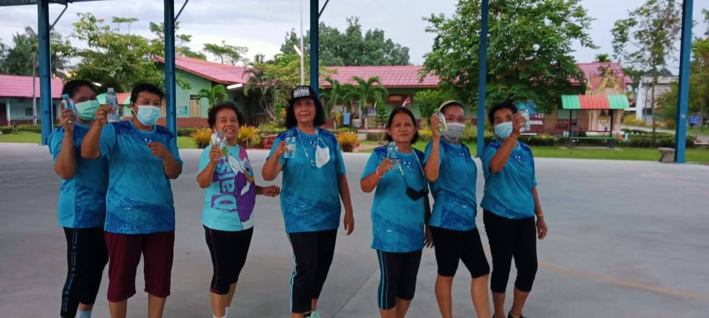
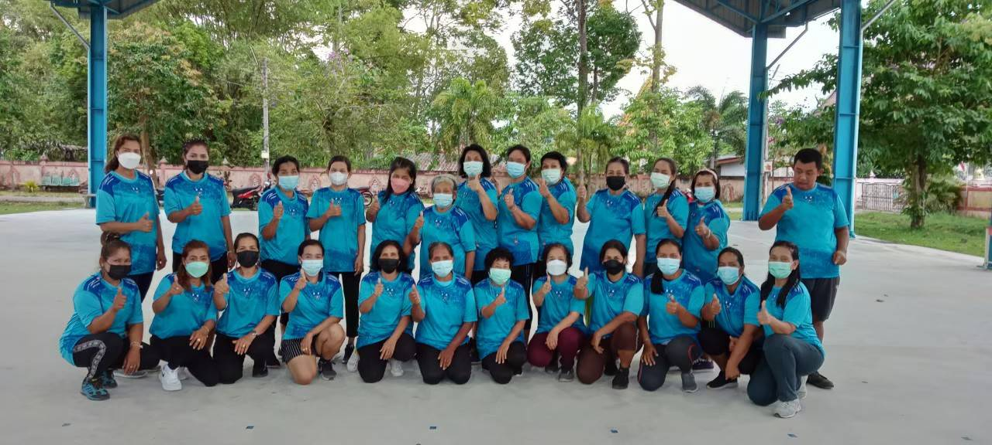

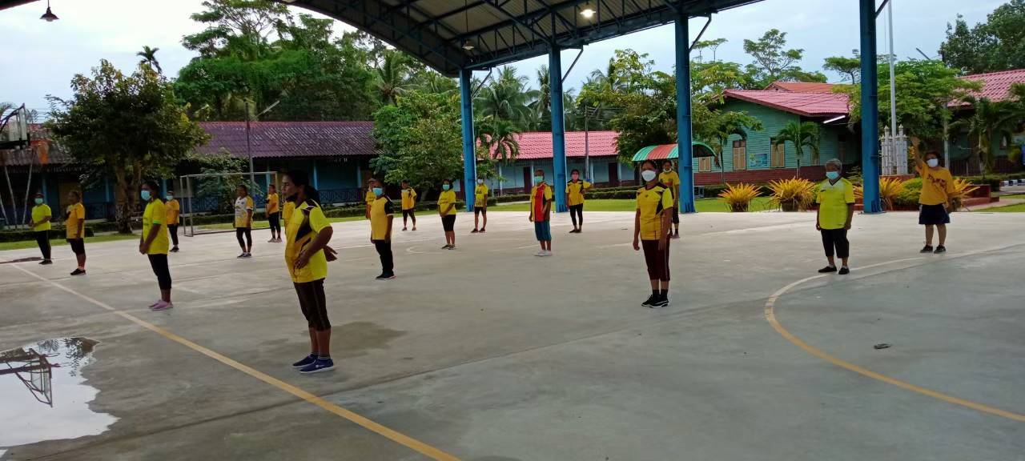

โครงการ ขยับกาย สบายชีวี เพิ่มกิจกรรมทางกายในชุมชน ปีงบประมาณ 2565
ได้งบประมาณสนับสนุนจากกองทุนหลักประกันสุขภาพ

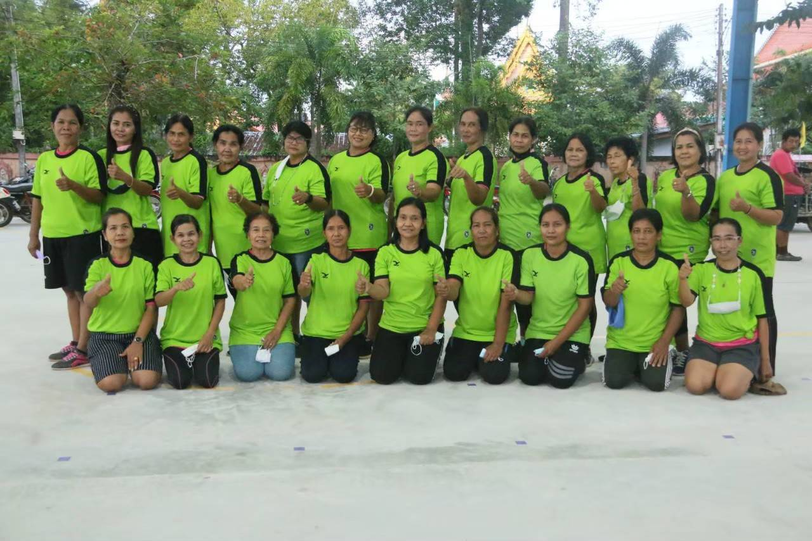
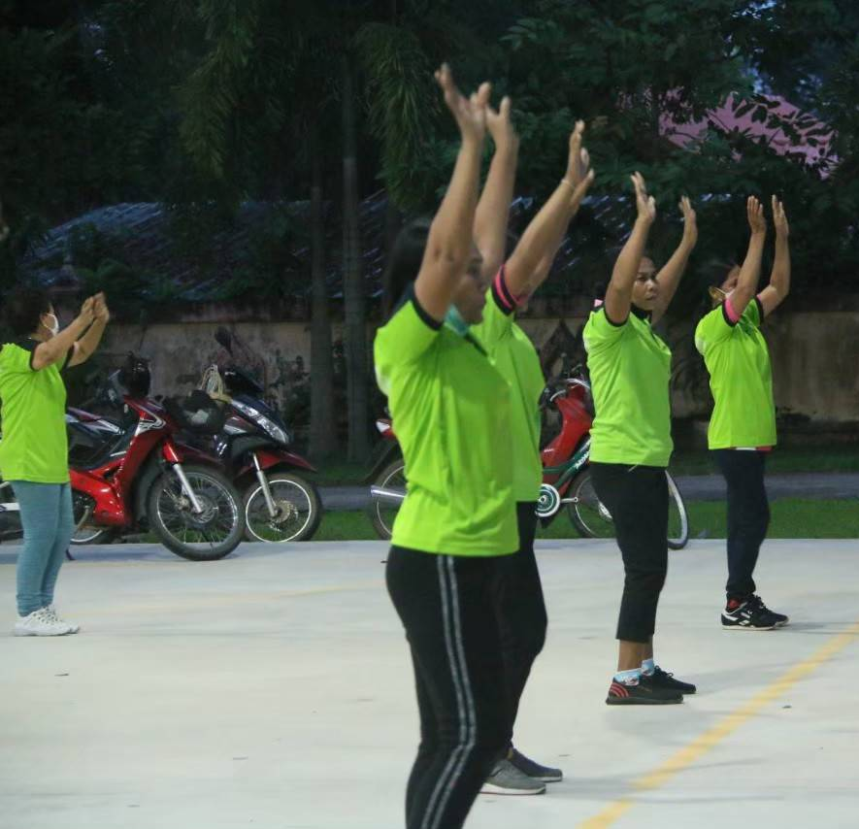

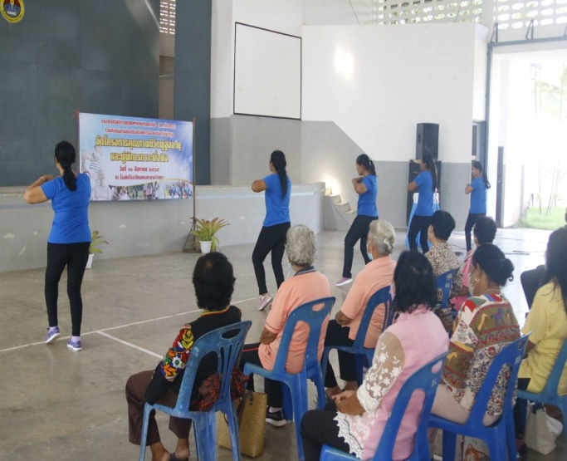
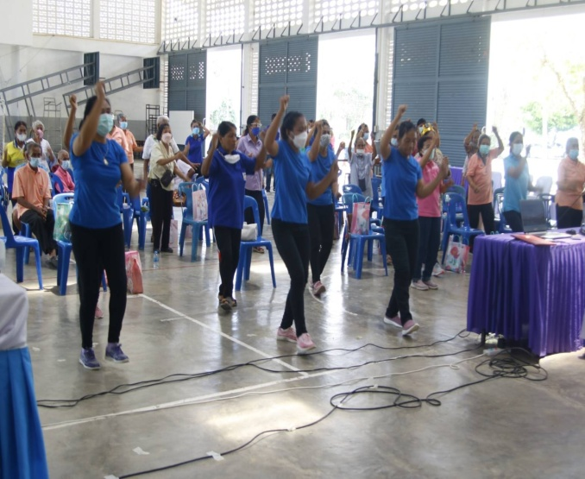

โครงการ ขยับกาย สบายชีวี เพิ่มกิจกรรมทางกายในชุมชน ปีงบประมาณ 2565
ได้งบประมาณสนับสนุนจากกองทุนหลักประกันสุขภาพ

